ЛІНІЙНЕ ПРОГРАМУВАННЯ
Варіант 2
1. Оберіть правильний розділ опису змінних, якщо а = 3.14 , b = – 2, с = 3:
а) var а: real; b, c: integer;
б) var а, b, с: byte;
в) var а, b, с: integer;
г) var а, b, с: real.
2. Оберіть тип виразу а + b / с, якщо а, b: integer; с: real:
а) byte;
б) integer;
в) real;
г) boolean.
3. Оберіть з наведеного списку ті вирази, тип яких integer, якщо
а, b, с: integer; d: real:
а) a + b * d;
б) a + b / с;
в) a + b – с;
г) a + b – d.
4. Оберіть лінійний запис, що відповідає виразу: ${\text{sin}}^{3}(x+b)^{3}−\frac{b+c}{\sqrt{d}}$
а) Sqr (sin (sqr (х+b)*(х+b)))*sin(х) - (b+с)/sqr(d);
б) Sqr (sin (sqr(х+b)*(х+b)))*sin(х+b) - (b+с)/sqr(d) ;
в) Sqr (sin (sqr(х+b)*(х+b)))*sin (sqr(х+b)*(x+b)) – (b+с)/sqrt(d);
г) Sqr (sin (sqr(х+b)*(х+b)))*sin (sqr(х+b)*(x+b)) – b + с / sqrt(d).
5. Оберіть арифметичний вираз, що відповідає лінійному запису
Sqr (a + sqrt (b – c)*(b + c)) / d :
а) $\frac{{\left(a+\sqrt{b−c}(b+c)\right)}^{2}}{d}$; б) $\frac{a^{2}+\sqrt{(b−c)(b+c)}}{d}$;
в) $\frac{{\left(a+\sqrt{(b−c)(b+c)}\right)}^{2}}{d}$; г) $\frac{a^{2}+\sqrt{(b−c)}(b+c)}{d}$.
6. Оберіть оператори, що не містять помилок:
а) read (а+b, с) ;
б) readln (а+b, с) ;
в) writeln (а+b, с) ;
г) write (а+b), с.
7. Оберіть, що буде надруковано на екрані після виконання програми, якщо а=2, b=4:
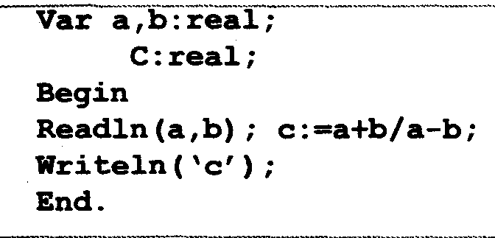
а) 2; б) –1;
в) –3; г) с.
8. Наведена програма складена для розв'язання задачі пошуку значення виразу у = a₃ х³ + а₂ х² + а₁ х + а. Виберіть рядок, що пропущений:
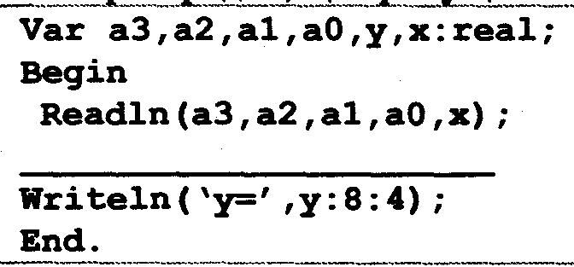
а) Y:= ((а3*х + а2)*х + а1)*х + а0 ;
б) Y:= а3*х*3 + а2*х*2 + а1*х + а0;
в) Y:= а3*sqr(х)*х + а2*х*х + а1*х + а0;
г) Y:= а3*х^3 + а2*х^2 + а1*х + а0 ;
9. Наведені програми розв'язують одну й ту саму задачу. Оберіть пропущений рядок для другої програми:
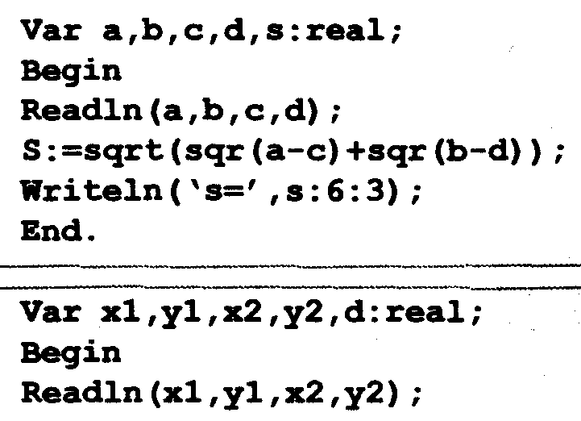
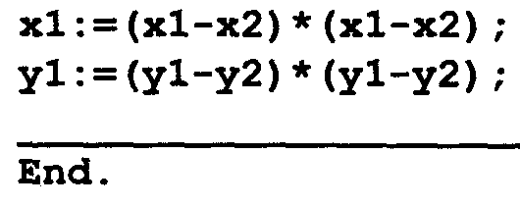
а) D:= sqrt(x1+y1);
б) Write (sqrt(x1+y1));
в) D:= sqrt(sqr(x1)+sqr(y1));
г) Write (sqrt(sqr(x1)+sqr(y1))).
10. Скласти програму для обчислення площі трикутника за формулою Герона.
11. Скласти програму обчислення значення виразу $b=1+\left|y−x\right|+\frac{(y−x)^{2}}{2}+\frac{{\left|y−x\right|}^{3}}{3}$.
12. Скласти програму для обчислення значення виразу $y=\frac{(5x−2)(x+4)}{(5x−2)^{2}+(x+4)^{2}}$ використовуючи додаткові змінні.

